Белорусский государственный технологический университет

Факультет информационных технологий

Кафедра программной инженерии

 Лабораторная работа № 3

По дисциплине «Дизайн пользовательских интерфейсов»

На тему «Анализ целевой аудитории. Написание User Story, составление Use Case и использование методологии JTBD»

Выполнила:

Студентка 2 курса 10 группы

Рублевская Маргарита Владимировна

Преподаватель: ст. пр. Барковский Е.В.

2025, Минск

**Тема проекта:** Разработка веб-сайта для медицинского центра.

**Анализ целевой аудитории медицинского центра**

1. ***Функционал продукта:***

* Онлайн-запись к врачу с возможностью выбора времени и специалиста.
* Просмотр расписания врачей с удобной фильтрацией по специализации и доступным датам.
* Доступ к истории посещений, назначенным анализам и результатам обследований.
* Напоминания о приеме через SMS, email или мобильное приложение.
* Возможность оставлять отзывы о врачах и медицинском центре.
* Удобные способы оплаты, в том числе онлайн.
* Консультации врачей в формате видеозвонков.

1. ***Преимущества для пользователей:***

* Быстрый доступ к медицинским услугам без необходимости звонков.
* Экономия времени за счет удобной системы онлайн-записи.
* Контроль за своим здоровьем благодаря истории посещений и анализов.
* Снижение риска пропущенных приемов благодаря системе напоминаний.
* Возможность выбрать наиболее подходящего врача на основе отзывов.

1. ***Целевая аудитория:***

* Мужчины и женщины в возрасте от 18 до 65+ лет, ведущие активный образ жизни и следящие за своим здоровьем
* Родители, заботящиеся о здоровье своих детей.
* Люди с хроническими заболеваниями, нуждающиеся в регулярных консультациях.
* Работодатели и сотрудники, проходящие медосмотры.

1. ***Общие факторы целевой аудитории:***

* Возраст: 18–65+ лет.
* Пол: мужской и женский.
* Местоположение: городские жители, преимущественно в крупных и средних городах.
* Уровень доходов: средний и выше среднего.
* Образование: высшее или среднее специальное.
* Семейное положение: разное, но отдельное внимание родителям с детьми.
* Род занятий: работники офисов, предприниматели, студенты, пенсионеры.

1. ***Психография пользователей:***

* Интересы: здоровье, спорт, медицина, правильное питание.
* Образ жизни: активный, ориентированный на здоровье и профилактику.
* Ценности: комфорт, надежность, профессионализм, удобство использования технологий.
* Поведение: пользуются цифровыми сервисами, привыкли решать вопросы онлайн.

1. ***Сегменты целевой аудитории:***
   * Молодые специалисты (25–40 лет)

Работают в офисах, предприниматели, часто заняты. Ценят удобство и быстроту записи без звонков. Интересуются услугами профилактики, вакцинации, диагностическими программами.

* + Родители с детьми (25–45 лет)

Записывают детей на прием к педиатру, стоматологу, ЛОРу. Ожидают удобного семейного аккаунта, записи нескольких членов семьи. Ценят напоминания о вакцинации, профилактических осмотрах.

* + Люди с хроническими заболеваниями (40+ лет)

Нуждаются в регулярном наблюдении у специалистов. Важно удобство записи и контроль за историей посещений. Ценят дистанционные консультации и напоминания о приеме лекарств.

* + Пенсионеры (60+ лет)

Чаще записываются офлайн, но могут пользоваться онлайн-записью. Нуждаются в простом интерфейсе, телефонных консультациях. Предпочитают доверенных врачей и стабильность в обслуживании.

* + Корпоративные клиенты (организации, работодатели)

Проходят медосмотры для сотрудников. Ценят корпоративное обслуживание и льготные программы. Важен быстрый доступ к результатам обследований.

**Метод персонажей User Persona (карточки):**

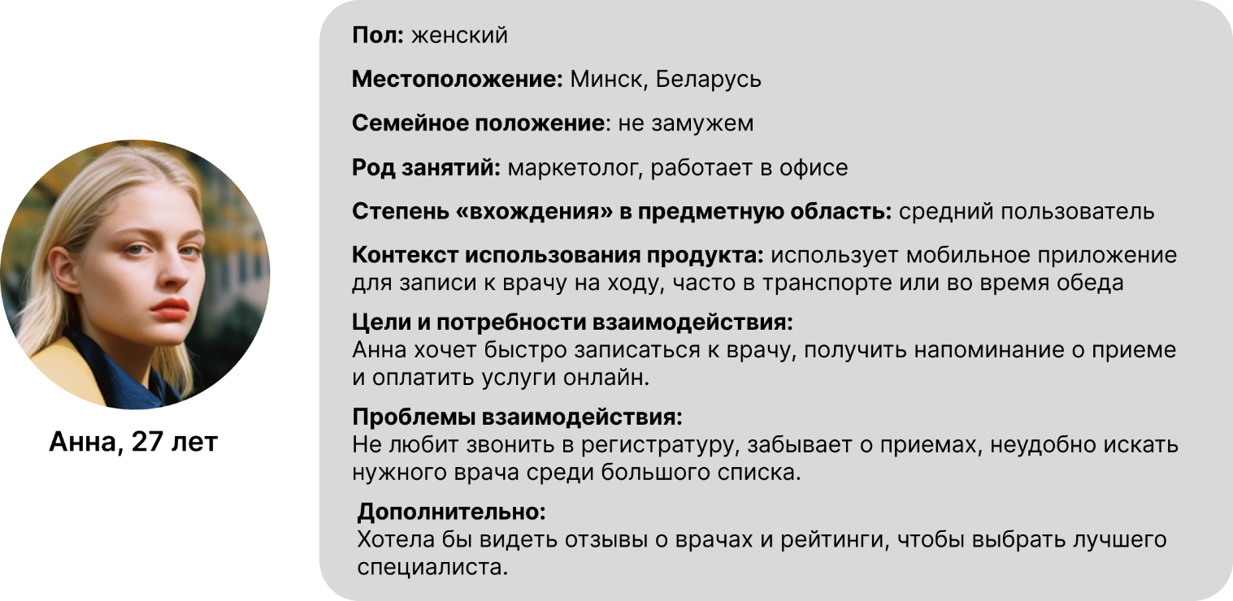

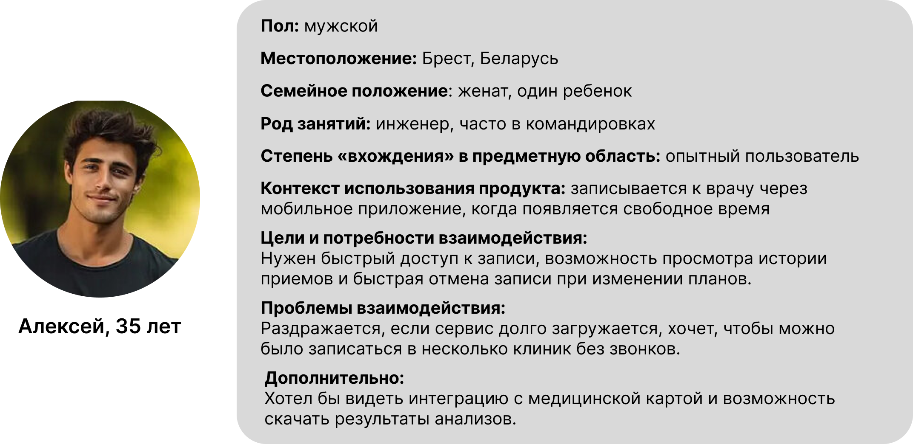

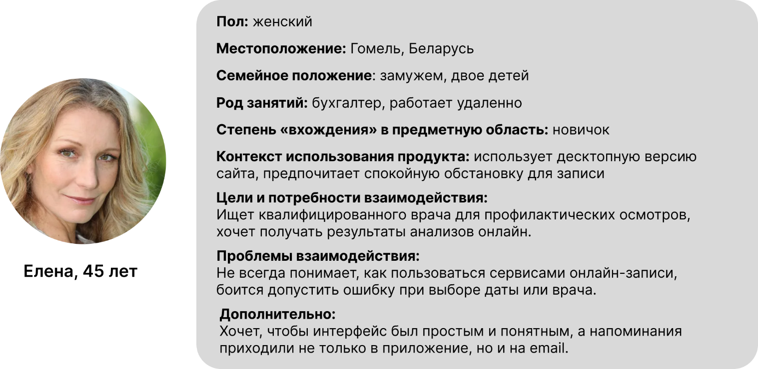

**User Story:**

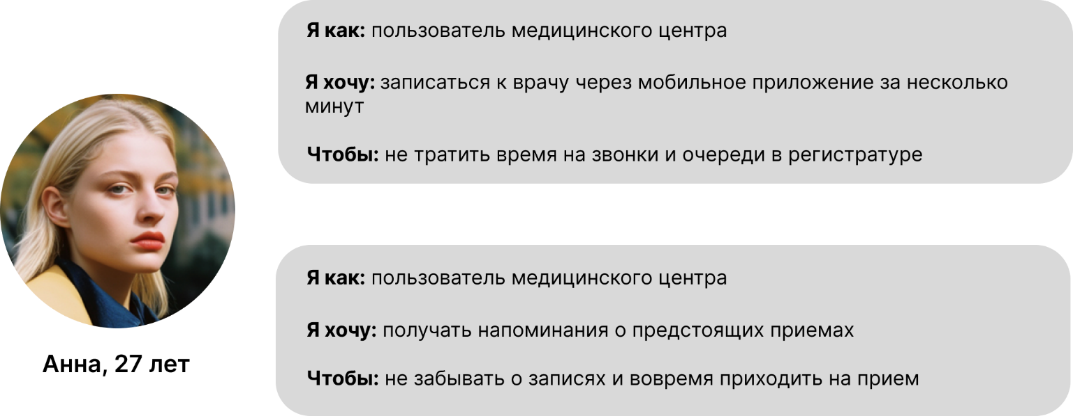

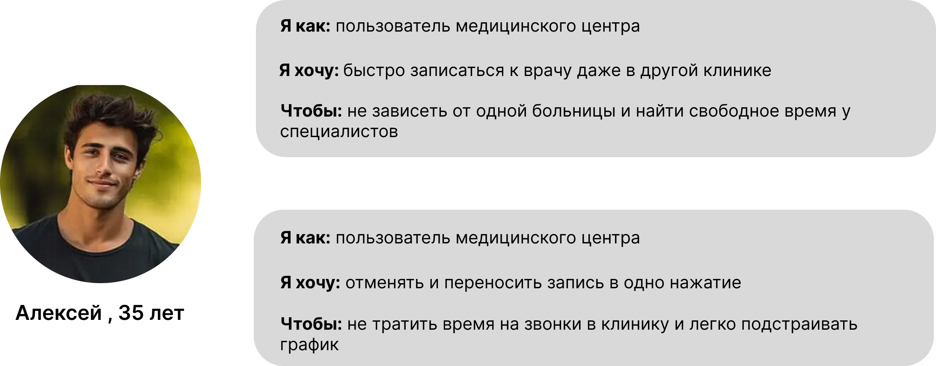

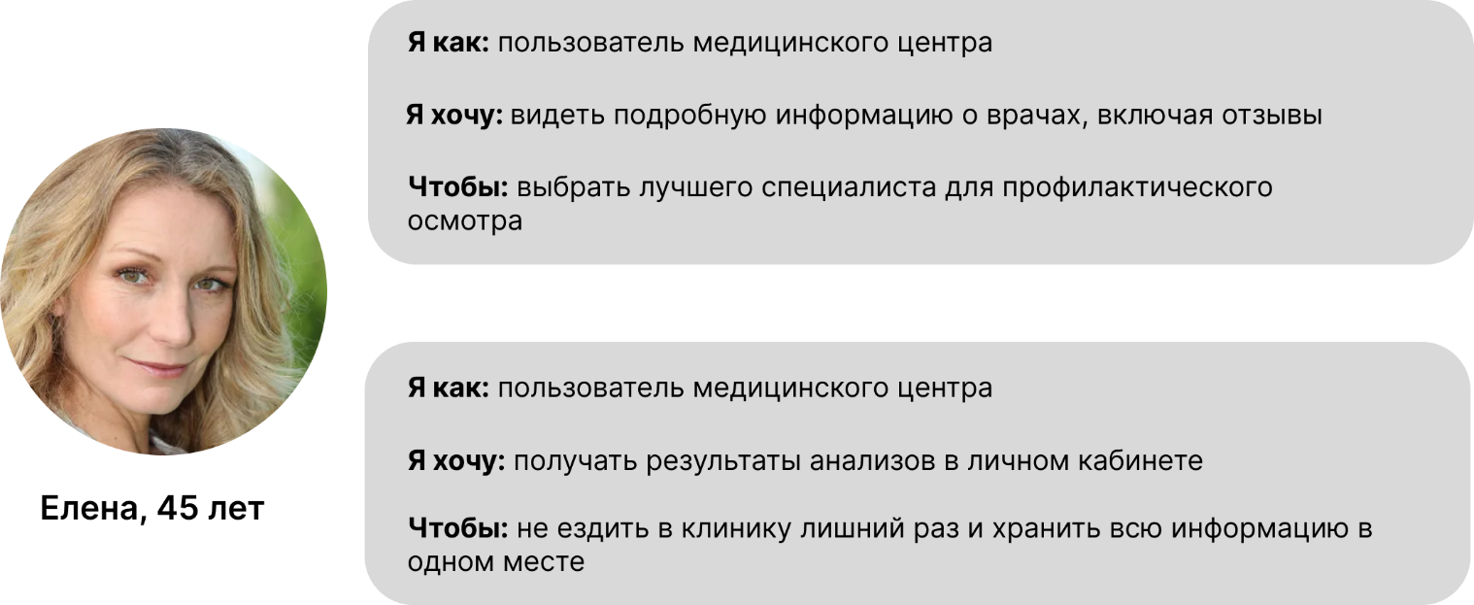

**Use Case:**

Use Case пользователя Анна.

|  |  |
| --- | --- |
| **Название** | Онлайн-запись к врачу |
| **Участники** | Пользователь Анна, система онлайн-записи медицинского центра |
| **Предусловие** | Анна хочет записаться к врачу, не тратя время на звонки в клинику. Она заходит на сайт медицинского центра, чтобы выбрать удобное время приема. |
| **Триггер** | Анна нажимает кнопку «Записаться на прием» на сайте медицинского центра. |
| **Базовый сценарий** | 1. Анна открывает страницу онлайн-записи и выбирает необходимую медицинскую услугу. 2. Система предлагает список доступных врачей по выбранной услуге. 3. Анна выбирает врача, основываясь на его рейтинге, отзывах и специализации. 4. Система отображает доступные даты и время приема. 5. Анна выбирает удобное время и подтверждает запись. 6. Система запрашивает контактные данные Анны и подтверждает бронь. 7. Анна получает уведомление с подтверждением записи на e-mail и/или в SMS. 8. За день до приема система отправляет Анне напоминание о записи. |
| **Результат** | Анна успешно записалась к врачу через сайт, не тратя время на звонки, и получила подтверждение своей записи. |

Use Case пользователя Алексей.

|  |  |
| --- | --- |
| **Название** | Получение результатов анализов онлайн |
| **Участники** | Пользователь Алексей, система медицинского центра |
| **Предусловие** | Алексей прошел обследование и ожидает результаты анализов. Он хочет получить их онлайн без необходимости лично посещать клинику. |
| **Триггер** | Алексей заходит в личный кабинет на сайте медицинского центра. |
| **Базовый сценарий** | 1. Алексей авторизуется в личном кабинете на сайте медицинского центра. 2. Он переходит в раздел «Мои анализы». 3. Система проверяет, доступны ли результаты его анализов. 4. Если результаты готовы, система отображает их в удобном формате (PDF, таблица). 5. Алексей может скачать или распечатать результаты. 6. При необходимости система предлагает консультацию врача по полученным результатам. 7. Алексей при желании записывается на консультацию через онлайн-запись. |
| **Результат** | Алексей получил результаты анализов онлайн без необходимости посещать клинику. |

Use Case пользователя Елена.

|  |  |
| --- | --- |
| **Название** | Поиск и сравнение цен на медицинские услуги |
| **Участники** | Пользователь Елена, система сайта медицинского центра |
| **Предусловие** | Елена хочет пройти медицинское обследование, но перед этим сравнить стоимость услуг в различных клиниках. |
| **Триггер** | Елена заходит на сайт медицинского центра и открывает раздел с прайс-листом. |
| **Базовый сценарий** | 1. Елена открывает страницу с перечнем медицинских услуг. 2. Она выбирает интересующую услугу (например, комплексное обследование или анализы). 3. Система отображает цены на выбранные услуги. 4. Елена использует фильтры (по стоимости, сроку выполнения, наличию скидок). 5. Система предлагает возможность сравнить услуги с аналогичными в других филиалах или клиниках. 6. Елена изучает описание услуг и принимает решение. 7. Она нажимает кнопку «Записаться» и переходит к онлайн-записи. |
| **Результат** | Елена получила необходимую информацию о ценах и условиях предоставления медицинских услуг и выбрала наиболее подходящий вариант. |

**Job Stories:**

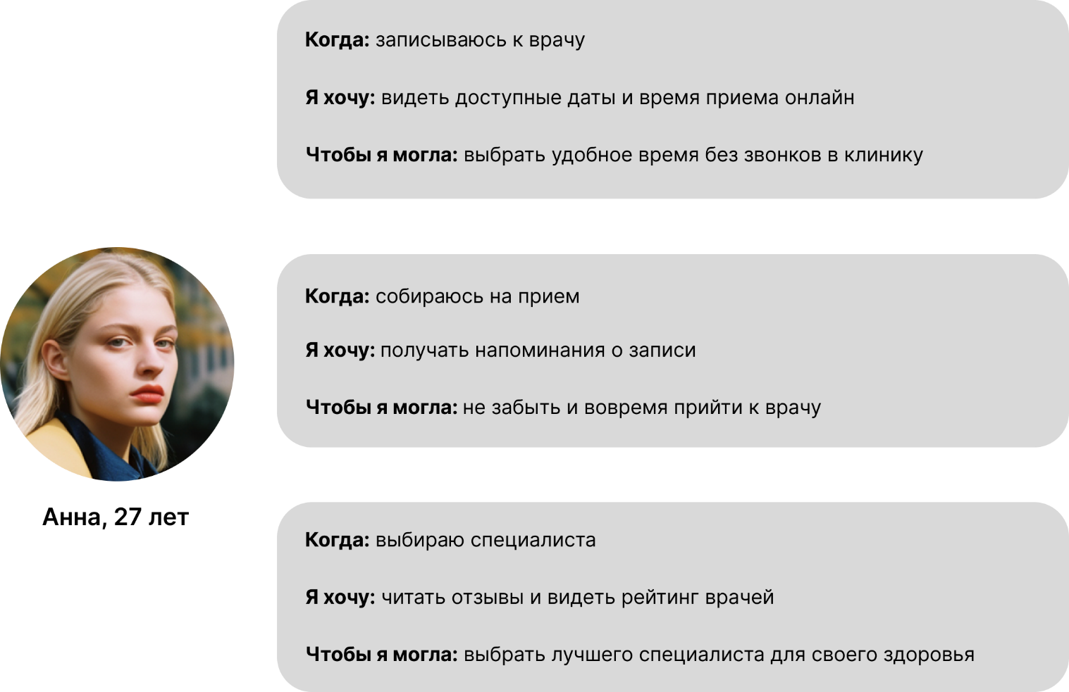

Вывод: Анна ожидает удобства и быстроты при записи на прием. Ей важно иметь возможность сравнить врачей по рейтингу и отзывам, чтобы выбрать наиболее подходящего специалиста. Это подчеркивает потребность в прозрачности и информативности интерфейса.

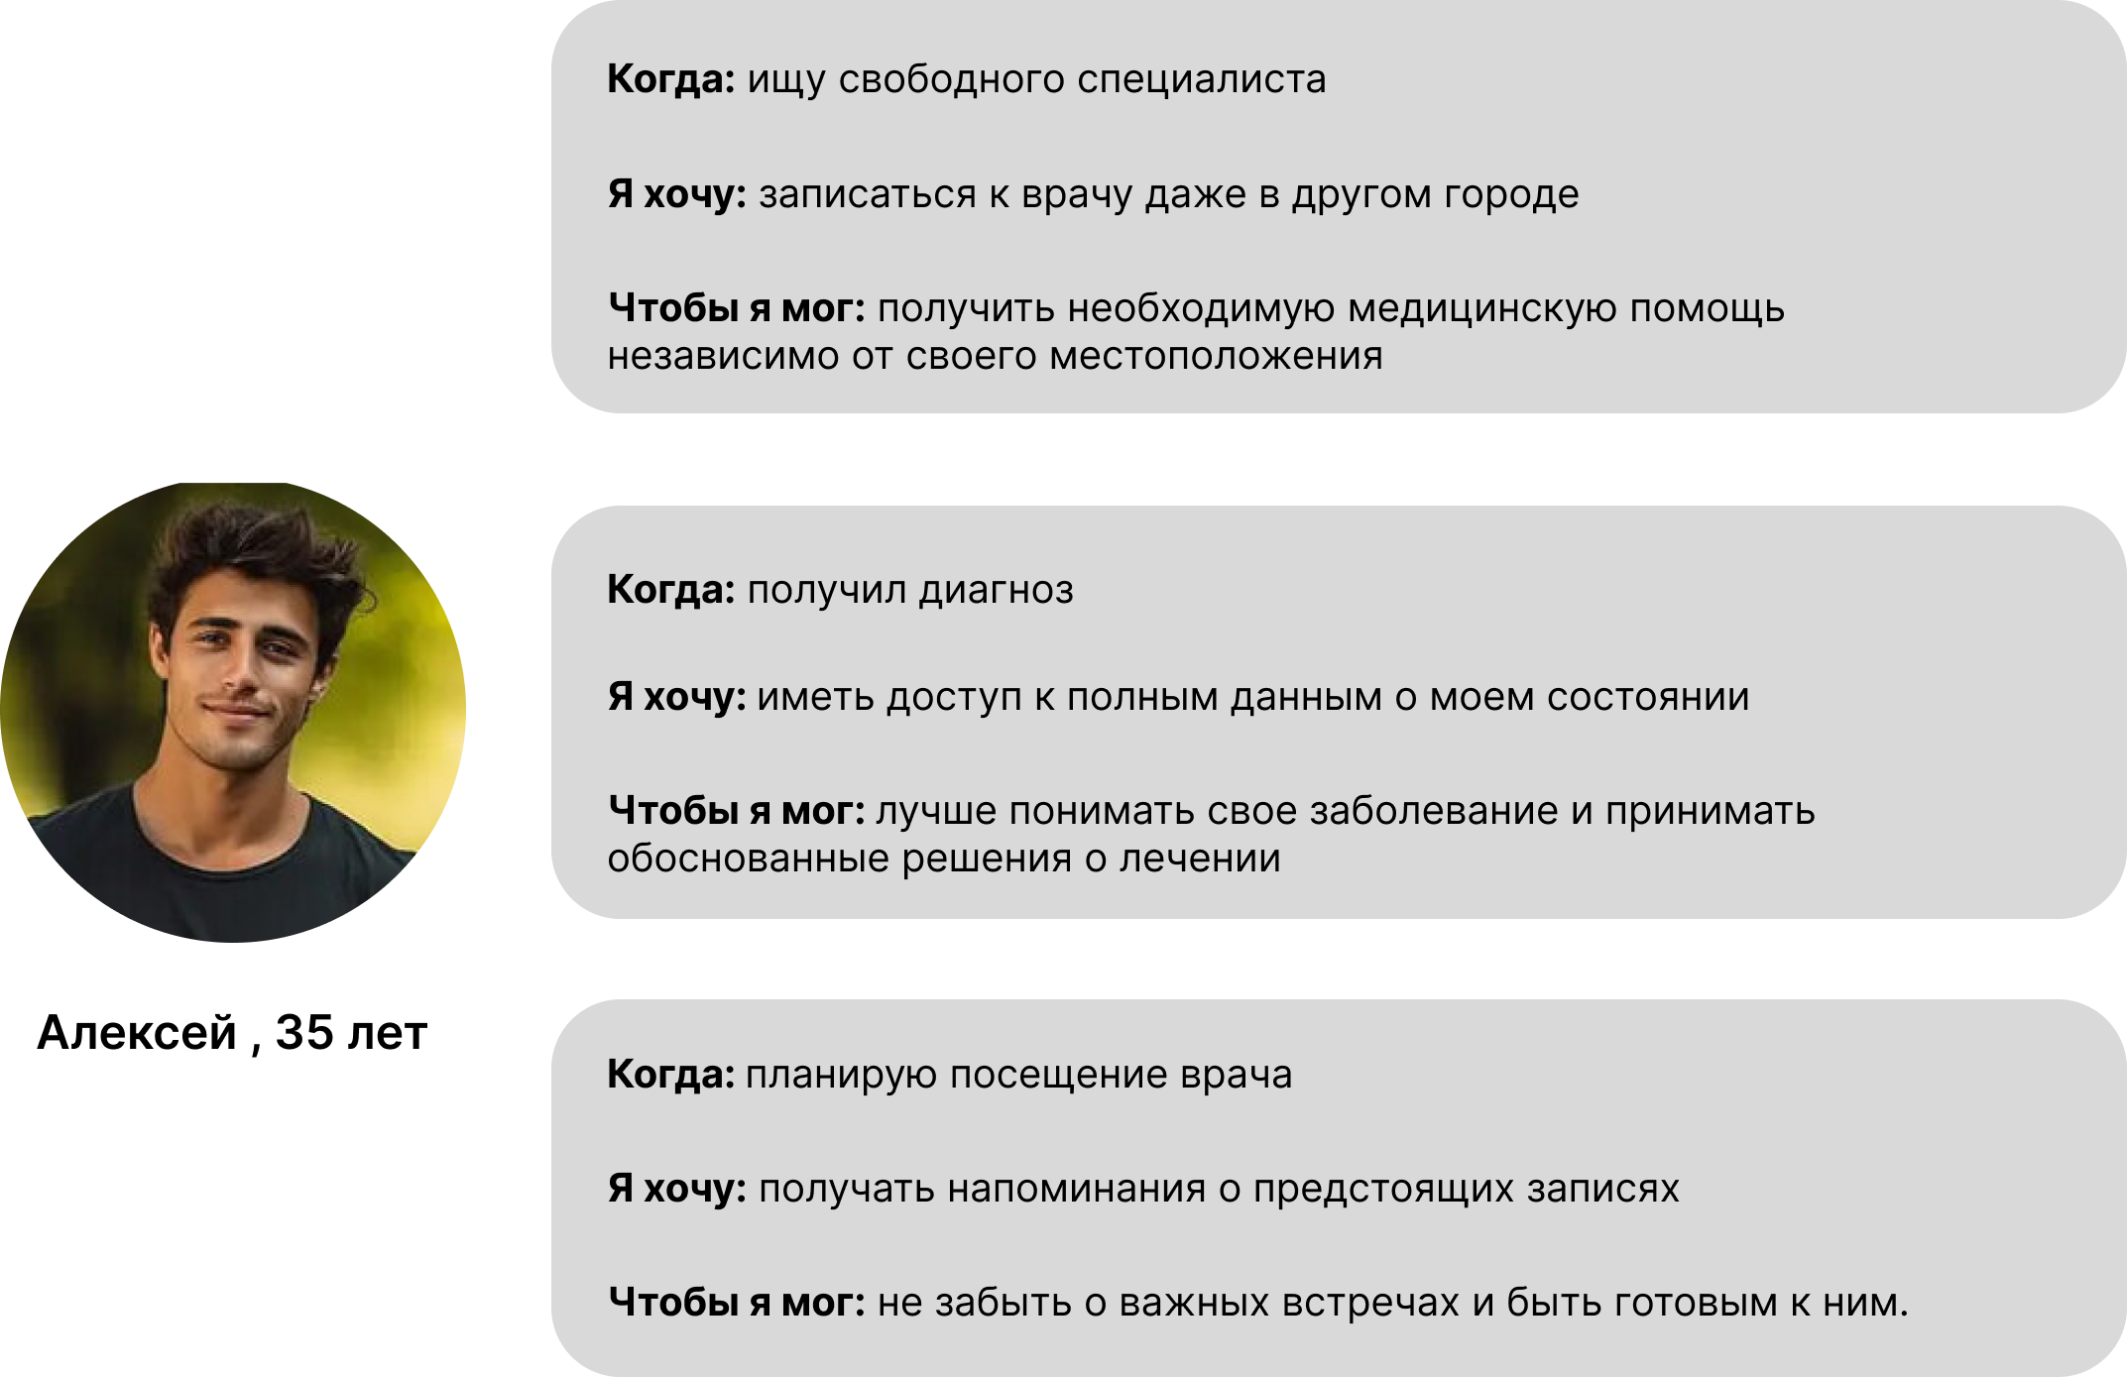

Вывод: Алексей хочет получить результаты анализов онлайн и при необходимости сразу записаться на консультацию. Ему важно, чтобы процесс получения информации был быстрым и понятным.

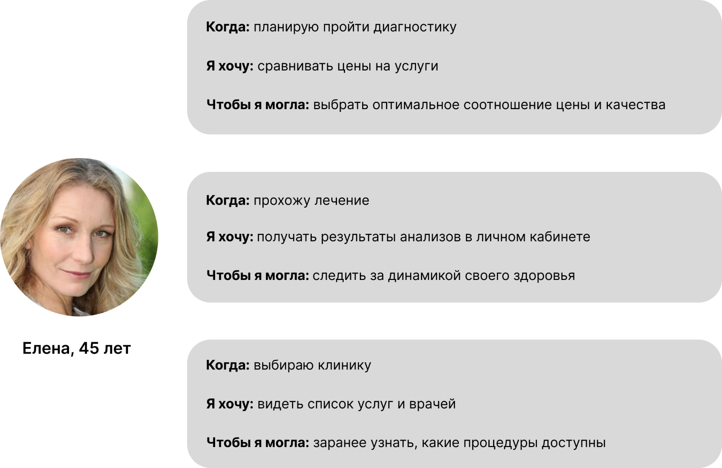

Вывод: Елена тщательно изучает информацию перед записью и хочет заранее знать цены и условия приема. Она ценит прозрачность и возможность планирования.